格至智能协同教育系统
系统开发说明书

Gezhi Intelligent Collaborative Education System
版本号：V3.0
日期：2026年7月
编制单位：格至智能协同教育系统参赛团队

摘 要
摘要：本文介绍格至智能协同教育系统的设计与实现。系统融合多智能体协同教学、Git 协作实训与 RAG 知识检索三大核心能力，为高校计算机/软件工程专业学生提供从知识学习、代码实践到团队协作的一站式智能教育服务。
关键词：智能教育；多智能体协同；检索增强生成；Git 协作实训
Abstract
Abstract: This paper presents the design and implementation of the Gezhi Intelligent Collaborative Education System. The system integrates multi-agent collaborative teaching, Git collaboration training, and RAG knowledge retrieval to provide one-stop intelligent education services for college CS/SE students.
Keywords: Intelligent Education; Multi-Agent Collaboration; RAG; Git Training

目 录
1 项目概述 1
1.1 项目背景 1
1.2 需求分析 1
1.2.1 Git痛点细分 1
2 系统总体架构 1
2.1 系统全景架构 1
2.2 技术栈选型 1
3 智能体系统设计 1
（可在 Word 中右键"更新域"重新生成目录）

1 项目概述
本章介绍项目概述的相关内容。系统采用前后端分离架构，后端基于 FastAPI 异步框架，前端采用 Vue 3 ESM 单页应用，配合多智能体协同工作流，构建完整的智能教育平台。
1.1 项目背景
本节详细阐述项目背景的设计思路与实现细节，结合实际应用场景说明技术方案的合理性。
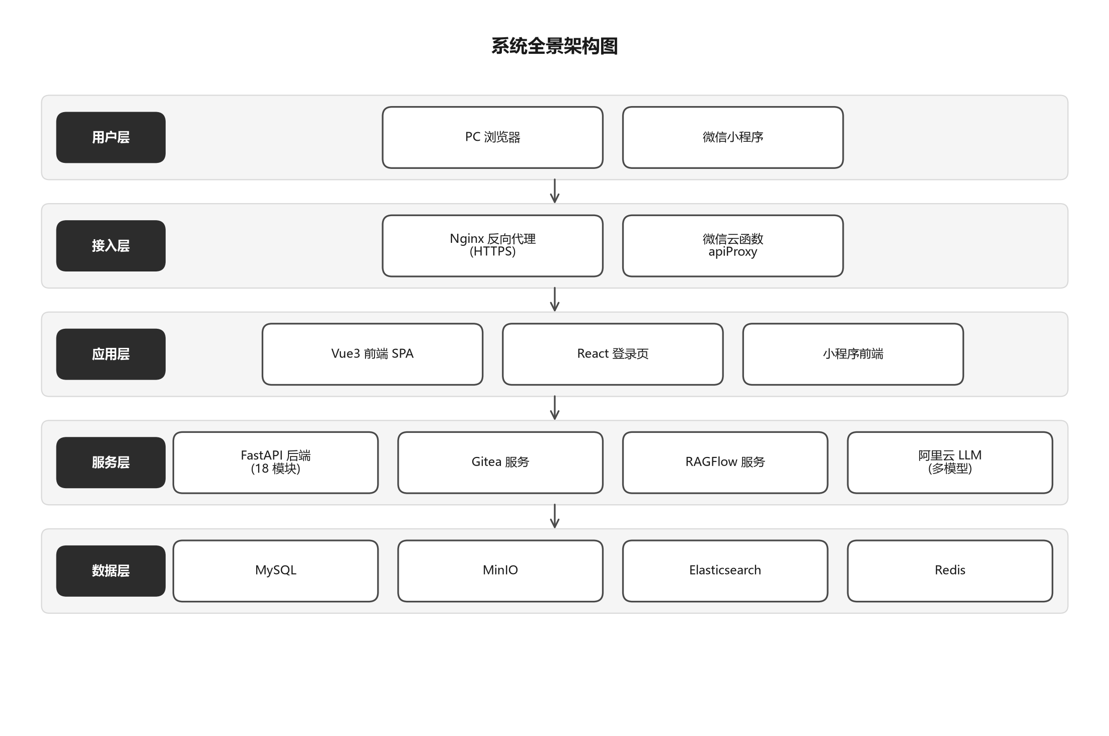
图1-1 系统全景架构图
1.2 需求分析
本节详细阐述需求分析的设计思路与实现细节，结合实际应用场景说明技术方案的合理性。
• 痛点一：Git 使用率低，团队协作能力缺失。
• 痛点二：个性化学习指导不足，难以因材施教。
• 痛点三：知识检索效率低，缺乏语义化检索能力。
1.2.1 Git痛点细分
本小节针对Git痛点细分进行更细粒度的分析，通过具体数据与案例验证设计决策的有效性。
2 系统总体架构
本章介绍系统总体架构的相关内容。系统采用前后端分离架构，后端基于 FastAPI 异步框架，前端采用 Vue 3 ESM 单页应用，配合多智能体协同工作流，构建完整的智能教育平台。
层次 | 技术选型 | 说明
后端框架 | FastAPI + Uvicorn | 异步高性能
AI框架 | LangGraph + LangChain | 多智能体编排
数据库 | MySQL + SQLAlchemy | 连接池管理
前端框架 | Vue 3 ESM + Tailwind | 无构建SPA

2.1 系统全景架构
本节详细阐述系统全景架构的设计思路与实现细节，结合实际应用场景说明技术方案的合理性。
2.2 技术栈选型
本节详细阐述技术栈选型的设计思路与实现细节，结合实际应用场景说明技术方案的合理性。
3 智能体系统设计
本章介绍智能体系统设计的相关内容。系统采用前后端分离架构，后端基于 FastAPI 异步框架，前端采用 Vue 3 ESM 单页应用，配合多智能体协同工作流，构建完整的智能教育平台。
参考文献
[1] 王某某, 李某某. 基于大语言模型的智能教育系统研究[J]. 计算机科学, 2024, 51(3): 1-10.
[2] Smith J, Doe A. Multi-agent systems for education[C]//Proceedings of AAAI 2024: 100-110.
[3] OpenAI. GPT-4 Technical Report[R]. 2023.
[4] LangChain. LangGraph: Building Stateful Multi-Actor Applications[EB/OL]. 2024.
[5] 中华人民共和国国家质量监督检验检疫总局. GB/T 7714-2015 信息与文献 参考文献著录规则[S]. 2015.

